**Pengantar Statistik Sosial**



**Rahajeng Sekar Wangi Nugroho 071911633033**

**Rosidah Maharani Alfi Rahmah 071911633034**

**Yollanda Nundy Alshafa 071911633037**

**Dewi Sintawati 071911633038**

**Fatchorrahman Zain 071911633094**

1. Peluang pria akan hidup selama 25 tahun adalah 3/5 dan peluang istri hidup selama 25 tahun 2/3. Tentukan peluang

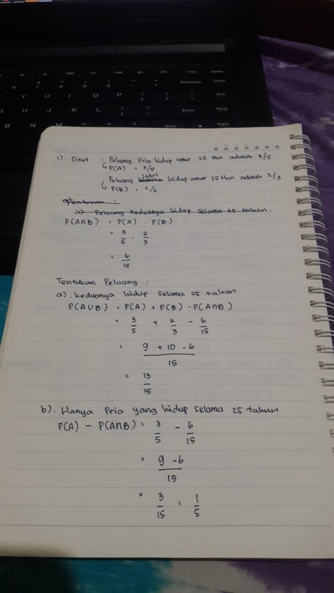

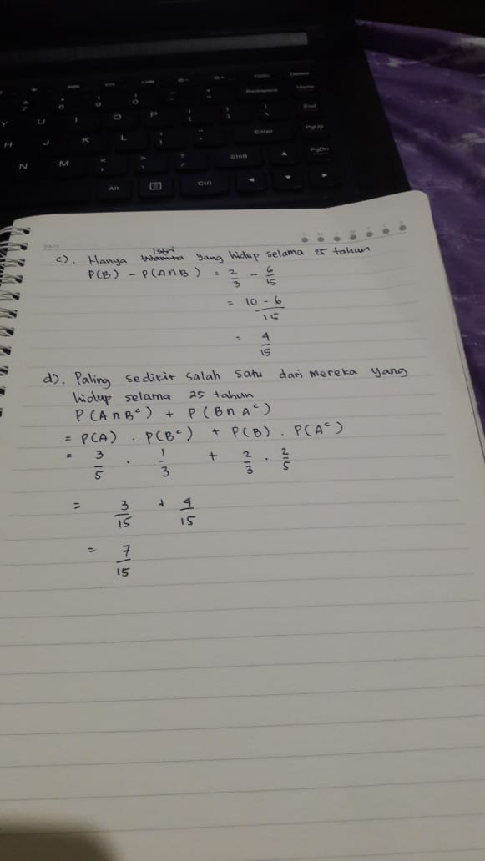

1. Jika kita punya sebuah kotak dengan 20 sekering, 5 diantaranya rusak. Bila dua sekering diambil secara acak (satu-satu) tanpa pengembalian, berapa peluang sekering yang terambil itu keduanya rusak?

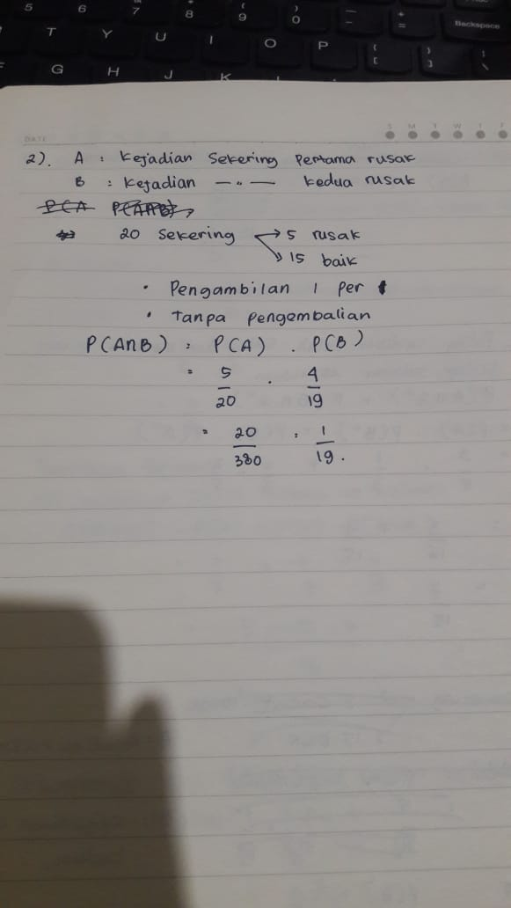

1. Dari 10 orang staf bagian pemasaran CV. Maju Terus, diketahui: sarjana teknik pria 1 orang, sarjana teknik wanita 3 orang, sarjana ekonomi pria 2 orang, sarjana ekonomi wanita 4 orang. Dari staf tersebut dipilih secara acak 1 orang untuk menjadi manajer pemasaran. Tentukan:

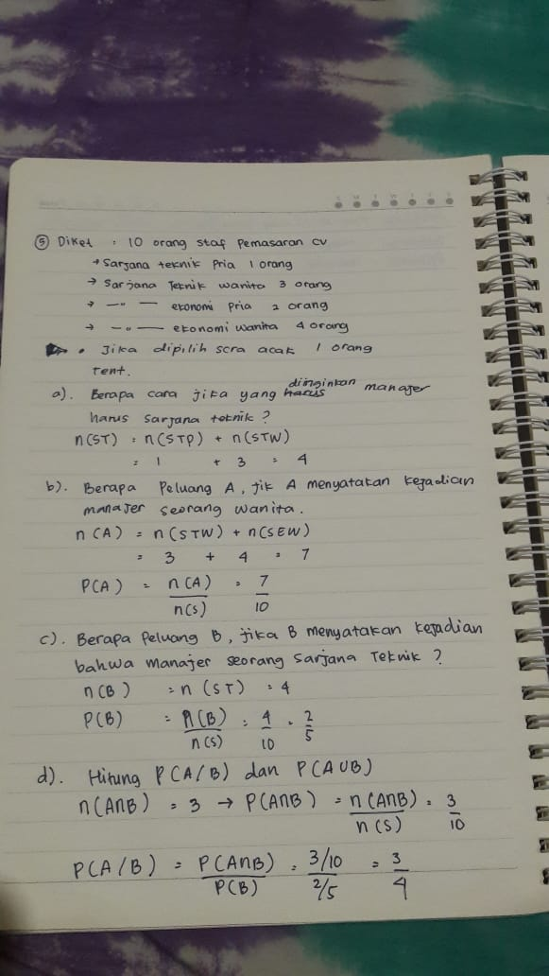

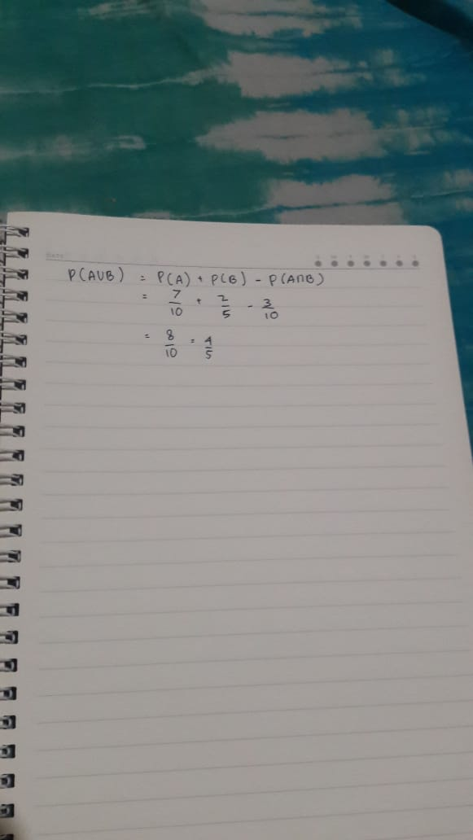

1. Peluang penerbangan berangkat tepat waktu P (D)=0,83; peluang penerbangan mendarat tepat waktu P (A)=0,92; peluang berangkat dan mendarat tepat waktu 0,78. Hitung:

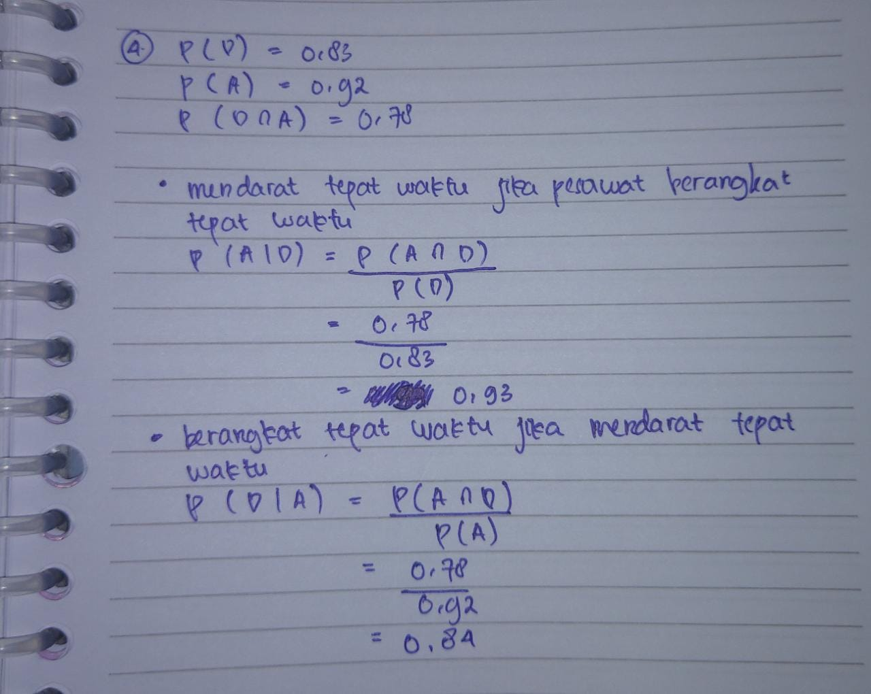

1. Sebuah perusahaan ingin menyewa 2 stan. Terdapat 5 stand sisa yang hendak disewa dengan perincian 2 menghadap utara dan 3 stan menghadap selatan. Jika perusahaan tersebut memilih secara acak:

